Microsoft Word: Formatarea paginii & Formatarea textului & Creare automată a cuprinsului & Inserare referinţe
Scopul lucrării: aprofundarea abilităţilor necesare lucrului cu documentele Microsoft Word.
Obiective educaţionale:
După parcurgerea acestei lucrări studenţii vor fi capabili să:
- formateze documentele de tip text (Formatarea caracterelor, paragrafelor, paginii)
- numeroteze paginile unui document Word
- insereze antetul de pagină
- creeze automat cuprinsul unui document
- insereze automat referinţe
Tema 1
- Copiaţi conţinutul fişierului Document05.doc într-un nou fişier Word. Salvaţi noul fişier creat cu denumirea VariabileStatistice în folderul Lab05.
- Formataţi documentul VariabileStatistice în conformitate cu următoarele cerinţe:
  - Formatarea paginii: A4, marginea de sus, jos , stânga şi dreapta de 2 cm;
  - Formatarea textului:
    - Font: Cambria
    - Dimensiune caractere text: 10 pt
    - Spaţiul între rânduri: 1,5 linii
    - Paragraful: 1 cm
    - Textul aliniat la stânga.
  - Urmaţi instrucţiunile de formatare descrise în text (între paranteze drepte în culoare albastră). După urmarea instrucţiunilor ştergeţi tot textul de culoare albastră!
- Inseraţi ca şi antet de pagină următorul text "Biostatistica"
- Numerotaţi paginile documentului, cu numărul de pagină poziţionat în josul paginii şi aliniat pe centrul paginii pe lăţime;
- Creaţi la finalul documentului (pe pagina anterioară referinţelor) următorul tabel (text tabel: stil: Arial, dimensiune caractere: 11pt, bold, italic-unde este cazul):
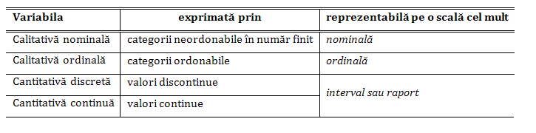
- Creaţi automat cuprinsul documentului în pagina dedicată cuprinsului
- Salvaţi fişierul în folderul Lab05 din partiţia dvs. de pe server, cu denumirea VariabileStatistice.
Tema 2 (opţională)
- Salvaţi fişierul AML_05_optional.doc în folderul Lab05.
- Formataţi documentul în conformitate cu cerinţele b, c, d, şi e de la Tema 1.
- Salvaţi fişierul în folderul Lab05 din partiţia dvs. de pe server, cu denumirea AML_05_optional.doc

